AN TOÀN HỆ THỐNG THÔNG TIN
LAB6: XÁC THỰC ACTIVE DIRECTORY VÀ CHÍNH SÁCH TRUY CẬP TRÊN pfSense
Họ tên: Huỳnh Bảo Trân
MSSV: 1150070045
Lớp: 11_ĐH_TMĐT
Link youtube: https://youtu.be/Eiihn4rvSPs

Chuẩn bị
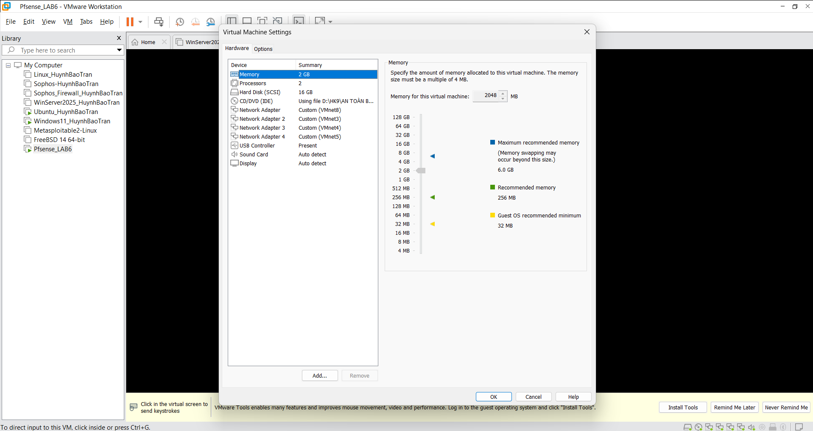

Kịch bản 1 - Client-A bị chặn JOB_SITE

Thứ tự | Action | Source | Destination | Protocol/Port
1 | Block | CLIENT_A | JOB_SITE | TCP/80
2 | Pass | CLIENT_A | GENERAL_SITE | TCP/80

Kiểm thử từ Client-A: http://172.16.6.10 phải truy cập được; http://172.16.6.20 phải bị chặn. Bật Log packets trên rule Block và xác nhận Firewall Log có source 10.6.0.21 → destination 172.16.6.20.

Bước 1: Tạo các Alias
Name: CLIENT_A | Type: Host | IP or CIDR: 10.6.0.21 -> Bấm Save.
Name: JOB_SITE | Type: Host | IP or CIDR: 172.16.6.20 -> Bấm Save.
Name: GENERAL_SITE | Type: Host | IP or CIDR: 172.16.6.10 -> Bấm Save.
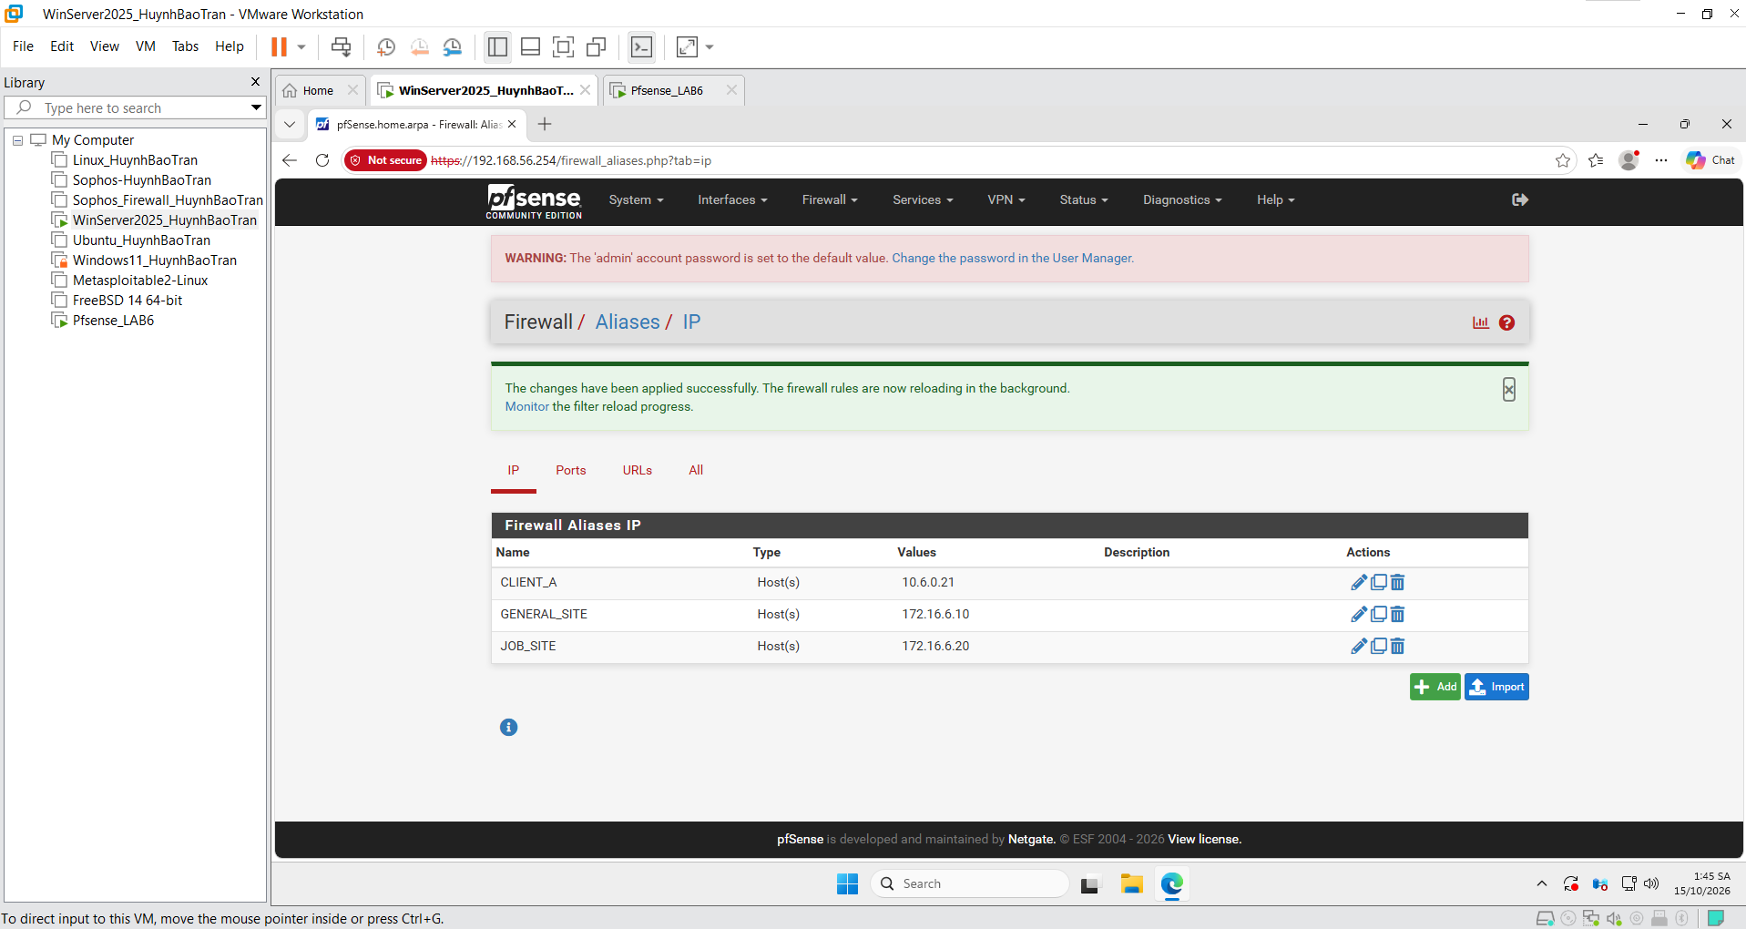
Bước 2: Cấu hình Firewall Rules trên tab LAN
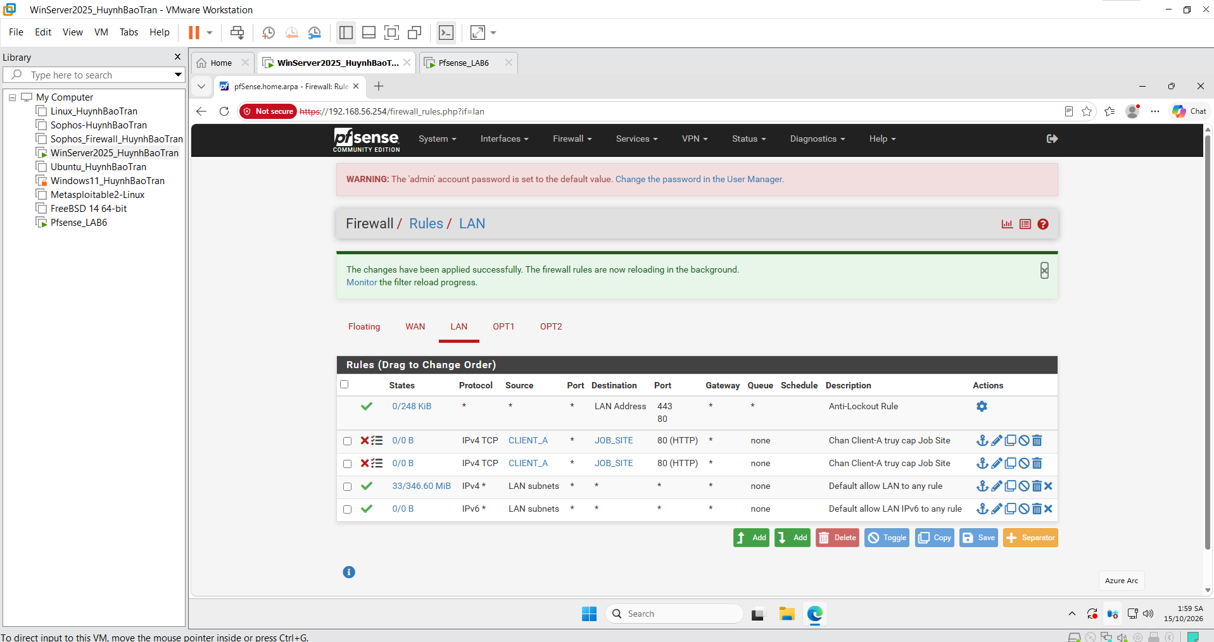
Xóa trạng thái kết nối
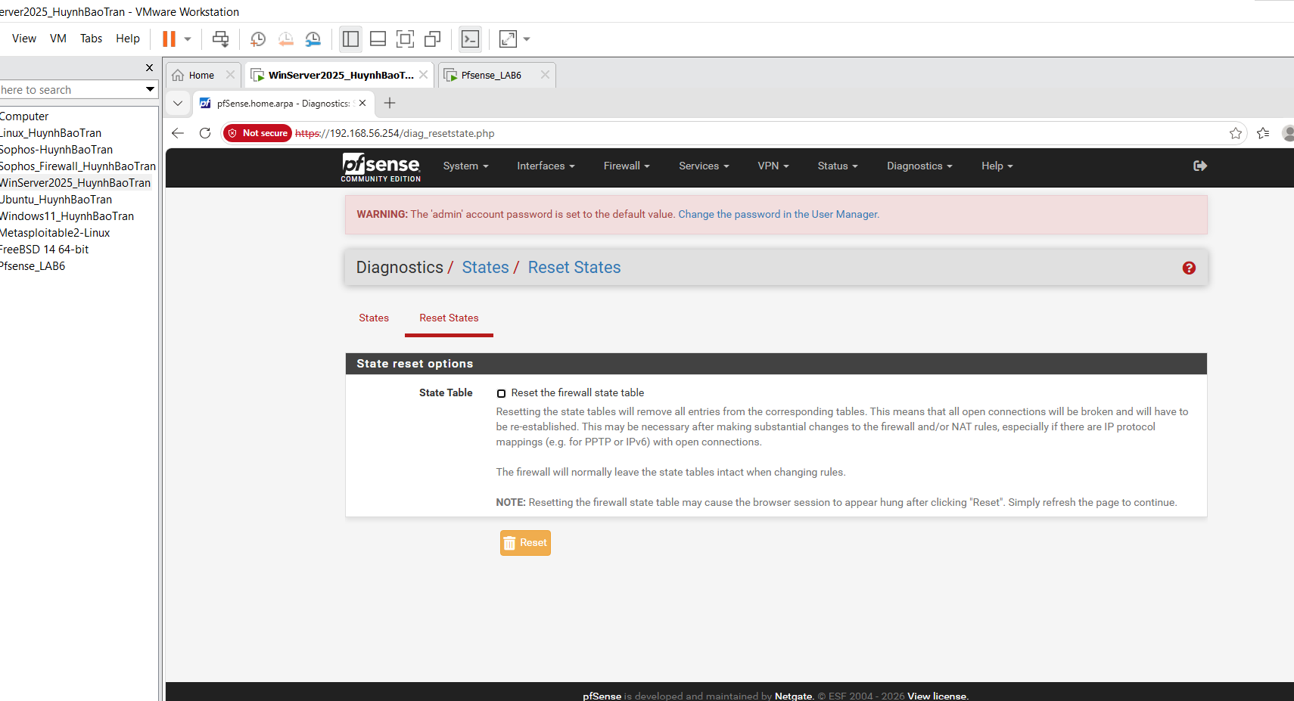
Kiểm thử CLIENT_A
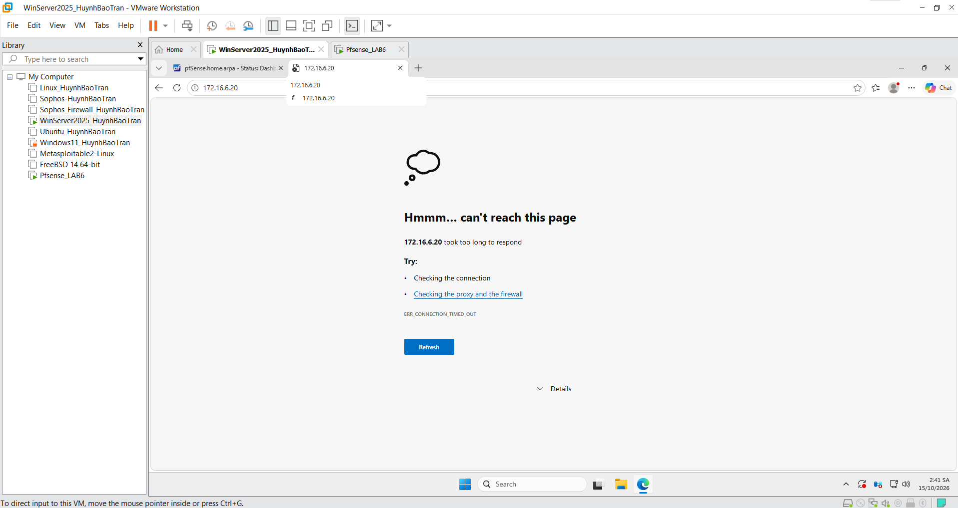

Kịch bản 2 - Cấm RESTRICTED_SITE cho cả A và B

Action | Source | Destination | Protocol/Port | Log
Block | POLICY_CLIENTS | RESTRICTED_SITE | TCP/80 | Bật
Pass | POLICY_CLIENTS | GENERAL_SITE | TCP/80 | Tùy chọn

Kiểm thử lần lượt Client-A và Client-B. Cả hai phải bị chặn ở 172.16.6.40 nhưng vẫn truy cập được 172.16.6.10. Đây là phiên bản tái lập của yêu cầu “cấm nhóm nội dung” trong LAB Sophos gốc, nhưng được thực hiện ở L3/L4 bằng địa chỉ test-site.

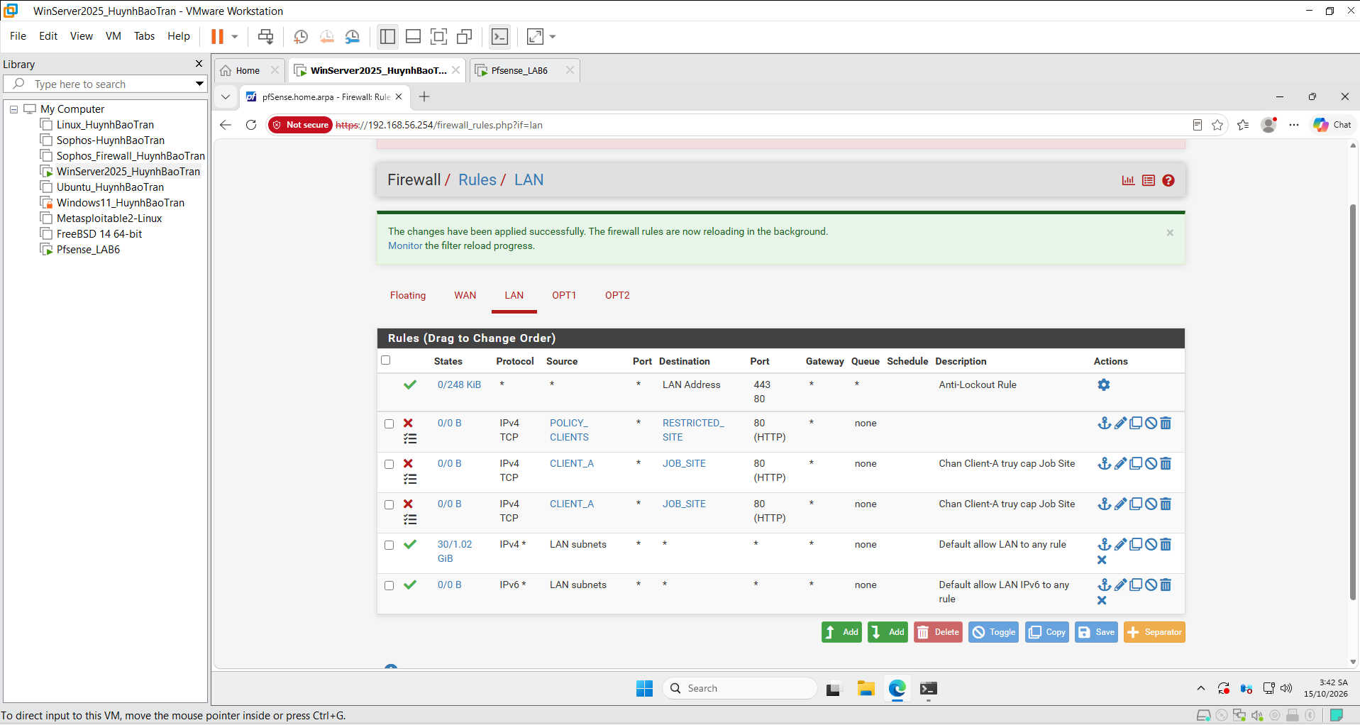
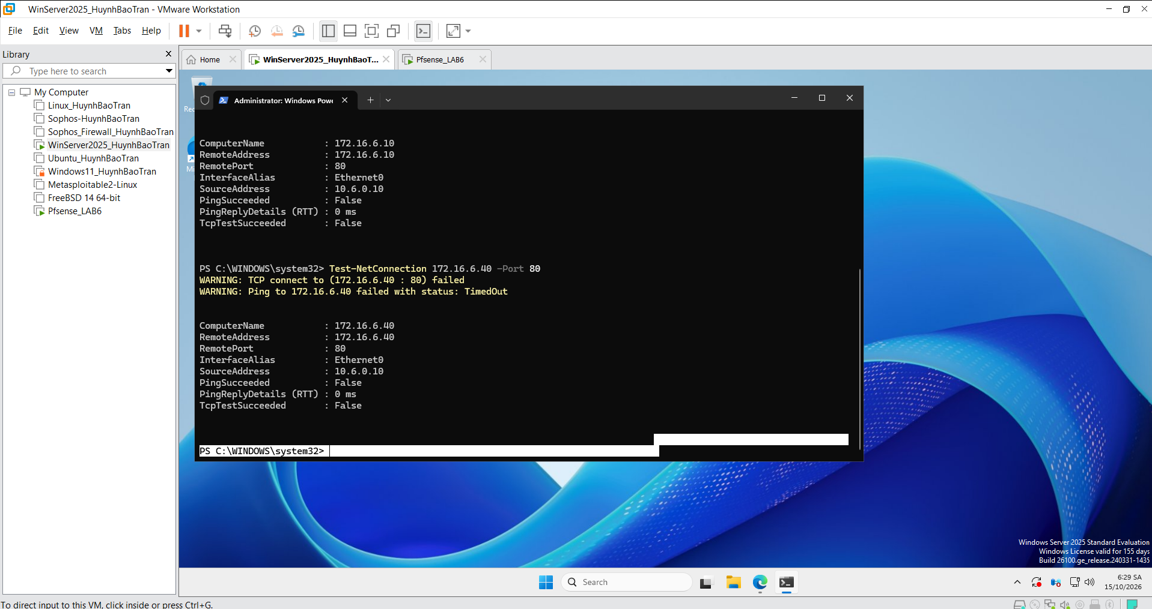
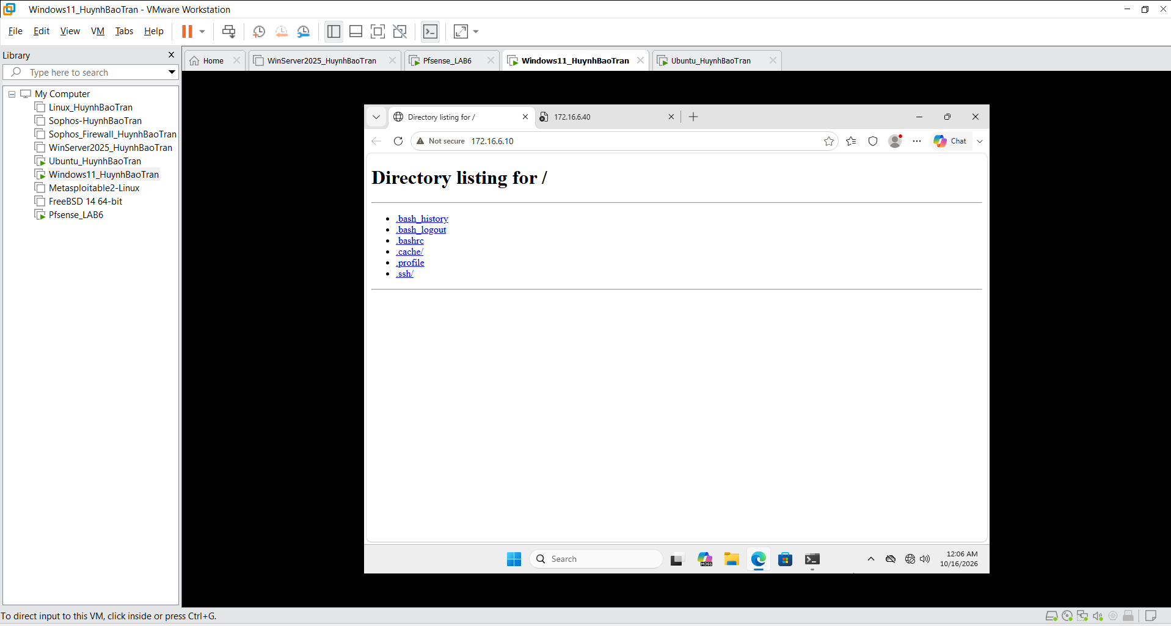

172.16.6.10 được
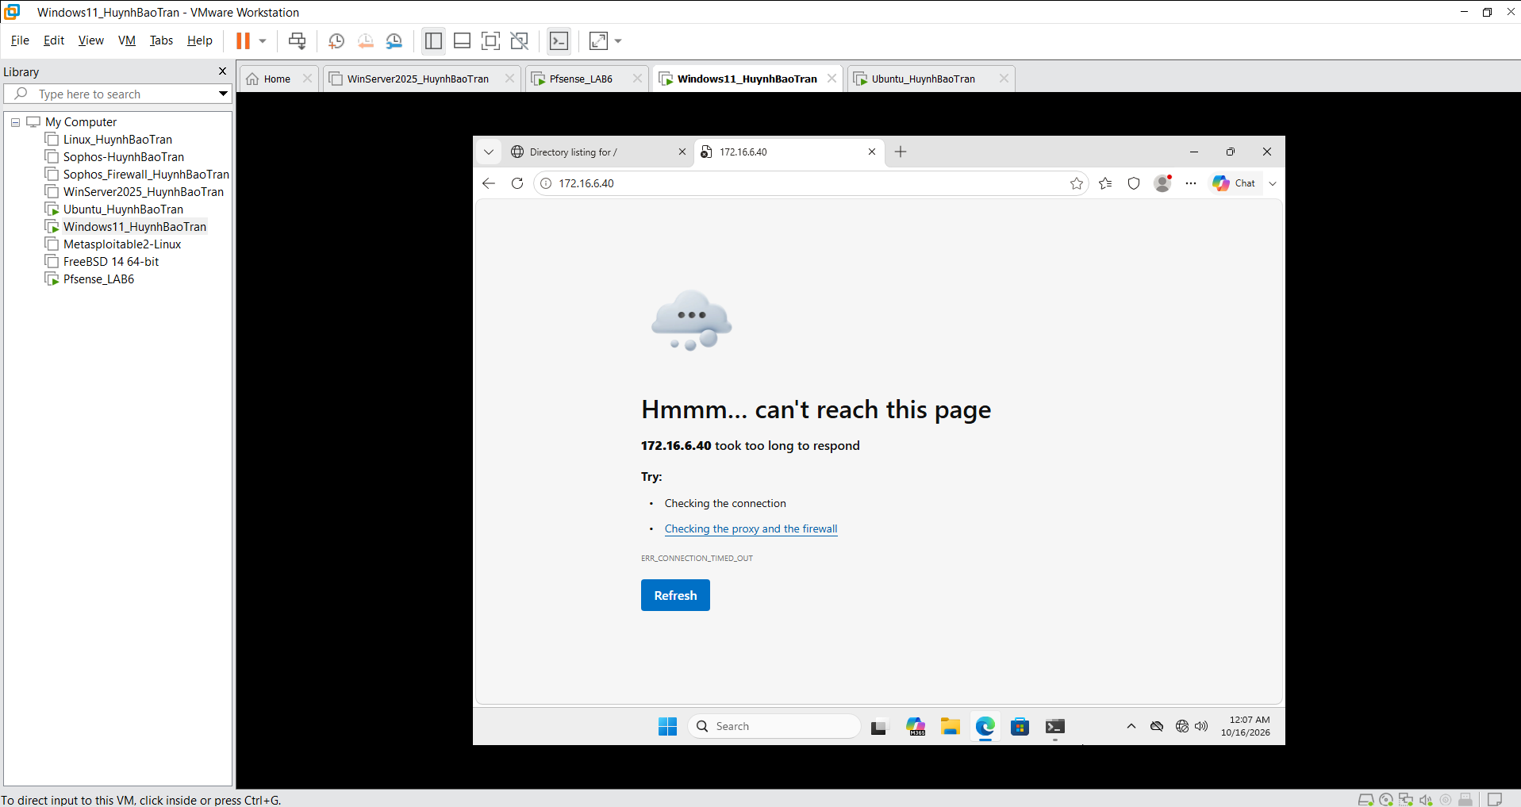
172.16.6.40 chặn

Kịch bản 3 - Client-B chỉ được SOCIAL_SITE trong giờ nghỉ

Thứ tự | Action | Source | Destination | Schedule
1 | Pass | CLIENT_B | SOCIAL_SITE | LUNCH_WINDOW
2 | Block | CLIENT_B | SOCIAL_SITE | None/Always

Để kiểm thử trong buổi học, tạm gắn TEST_NOW vào rule Pass và đặt TEST_NOW bao phủ thời điểm hiện tại. Khi TEST_NOW Active, Client-B truy cập 172.16.6.30 phải thành công. Sau đó chỉnh TEST_NOW ra ngoài thời điểm hiện tại hoặc disable rule Pass; tạo phiên mới và xác nhận rule Block phía dưới chặn truy cập. Cuối cùng gắn lại LUNCH_WINDOW 11:30–13:00.
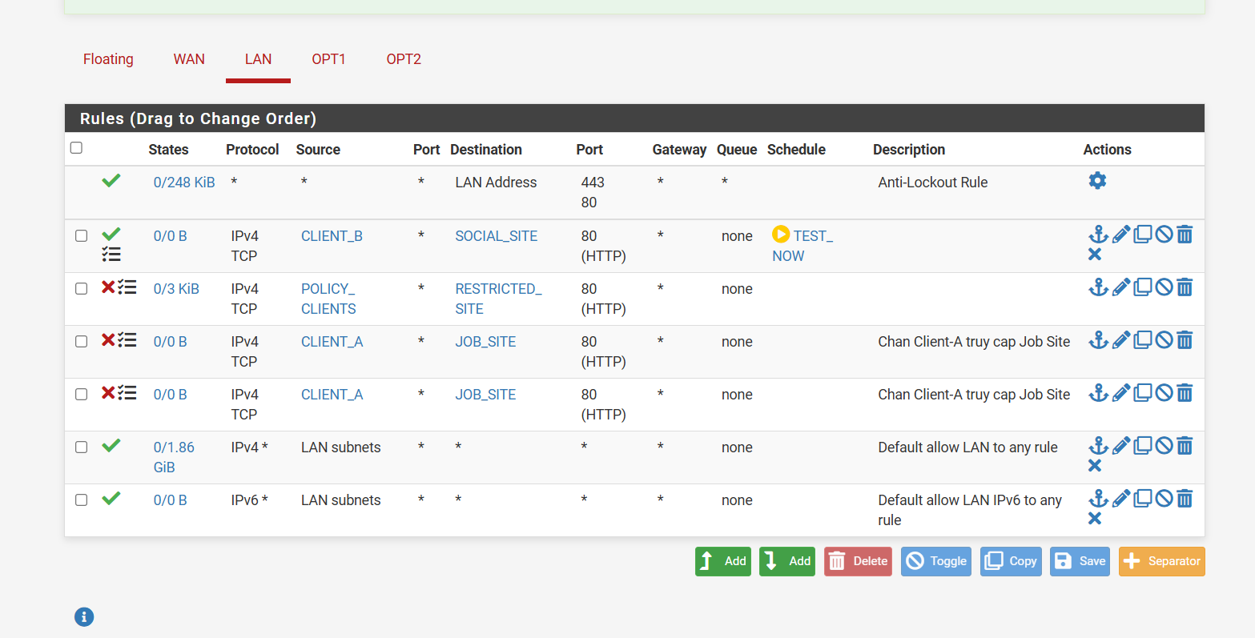

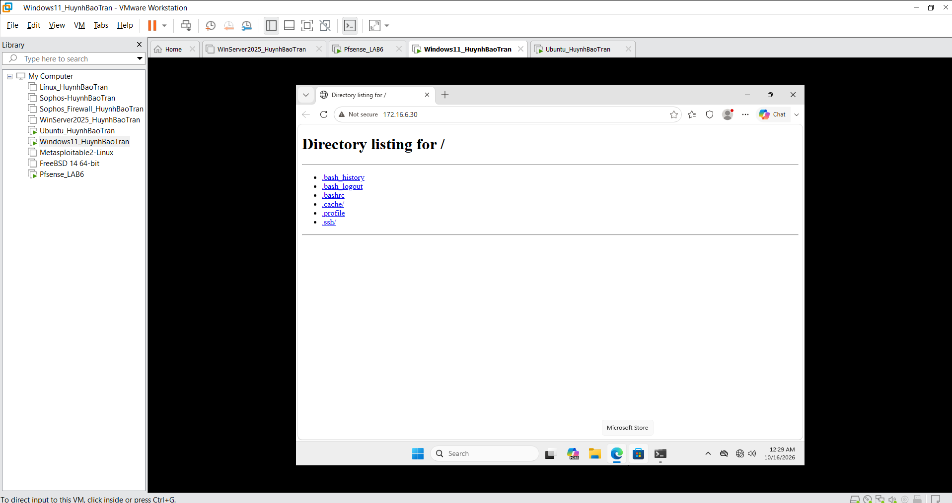
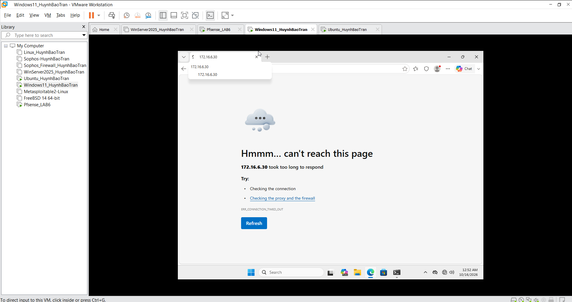

Kịch bản 4 - Chỉ cho HTTP/HTTPS trong giờ hành chính

Thứ tự | Action | Source | Destination / Port | Schedule
1 | Pass | POLICY_CLIENTS | Any / WEB_PORTS | WORK_HOURS
2 | Block | POLICY_CLIENTS | Any | Always

DNS của Client-A/B dùng DC01 10.6.0.10 cùng subnet nên lưu lượng client → DC không đi qua pfSense. DC01 phải được phép truy vấn DNS upstream. Khi WORK_HOURS active, browser/curl HTTP/HTTPS từ client hoạt động; ping hoặc các dịch vụ khác bị Block. Ngoài WORK_HOURS, rule Pass biến mất và Block phía dưới xử lý lưu lượng.
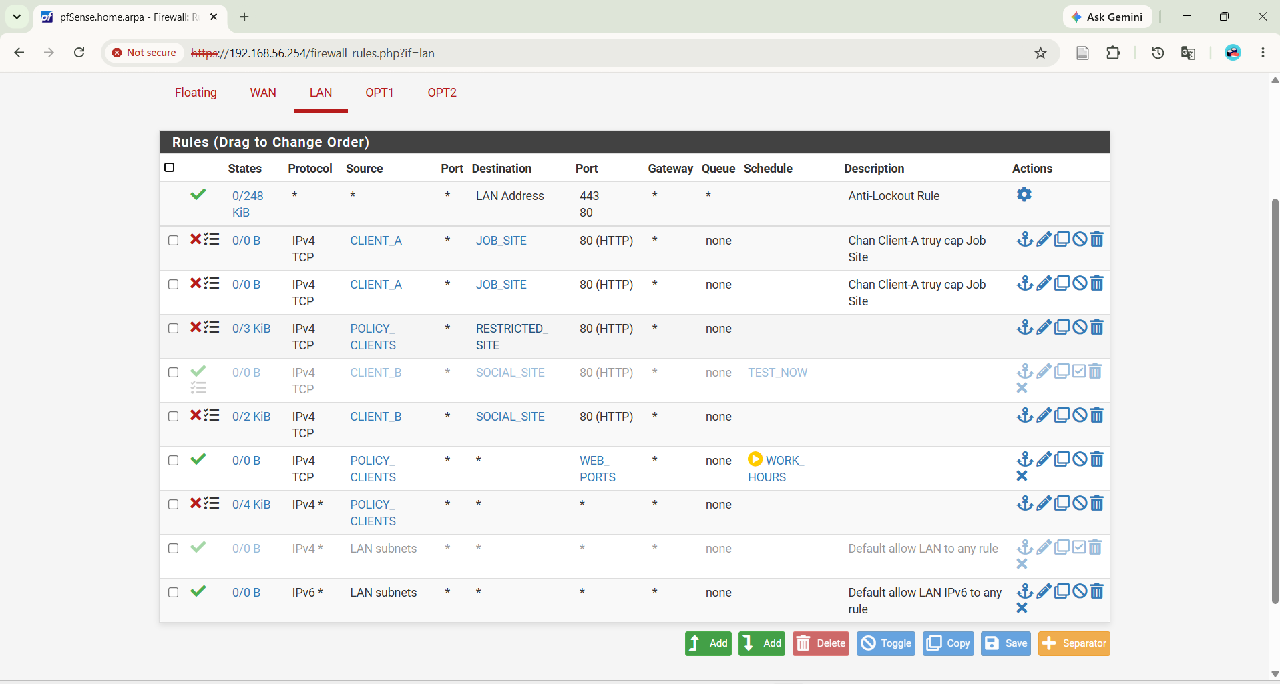
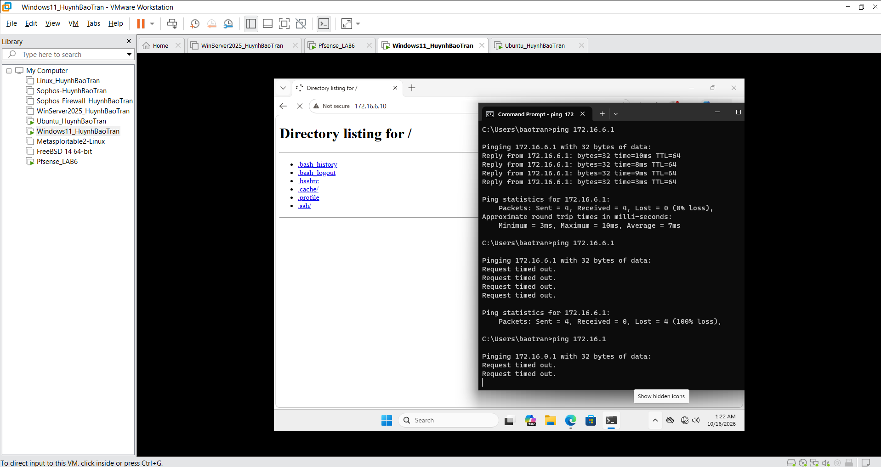
Trong giờ được phép
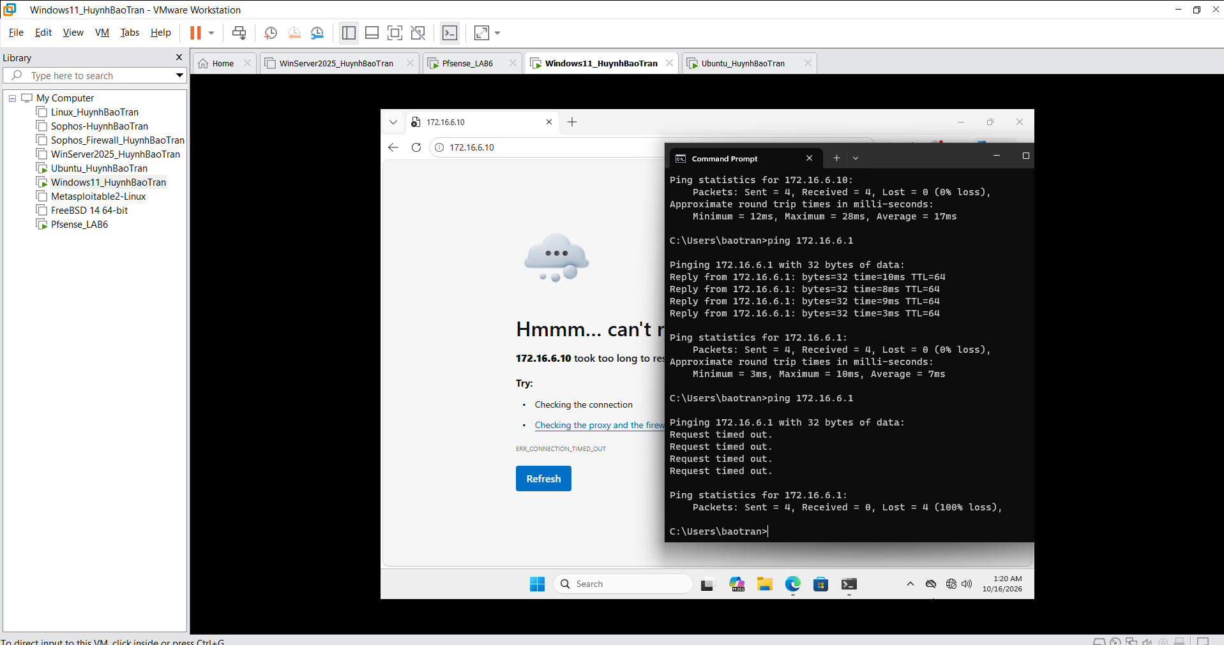
Ngoài giờ
chỉ cho phép lướt web HTTP/HTTPS, chặn gói tin ping ICMP

Kịch bản 5 - Cô lập DMZ khỏi LAN nhưng cho LAN truy cập site cần thiết

Interface | Action | Source | Destination | Mục đích
DMZ | Block | DMZ net | LAN net | DMZ không được khởi tạo kết nối vào LAN
LAN | Pass | POLICY_CLIENTS | GENERAL_SITE | Cho client truy cập web test nếu policy cho phép

Kiểm thử theo hai chiều. Từ Client-A tới 172.16.6.10 có thể Pass theo rule LAN. Từ DMZ-WEB tới
10.6.0.10 phải bị Block bởi rule trên tab DMZ. Không kết luận từ traffic phản hồi của kết nối đã được LAN khởi tạo vì pfSense là stateful.
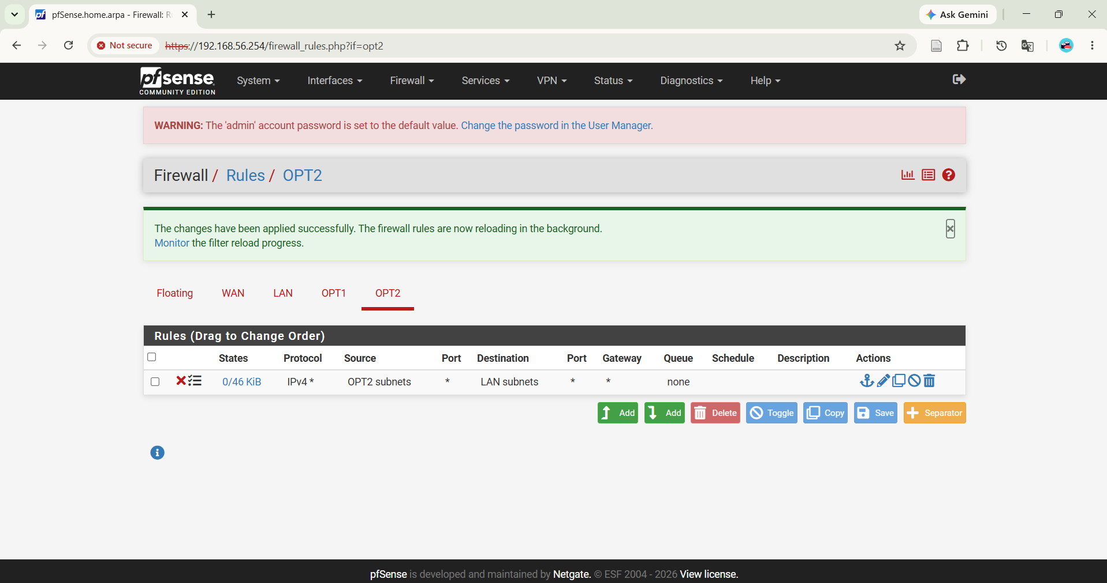

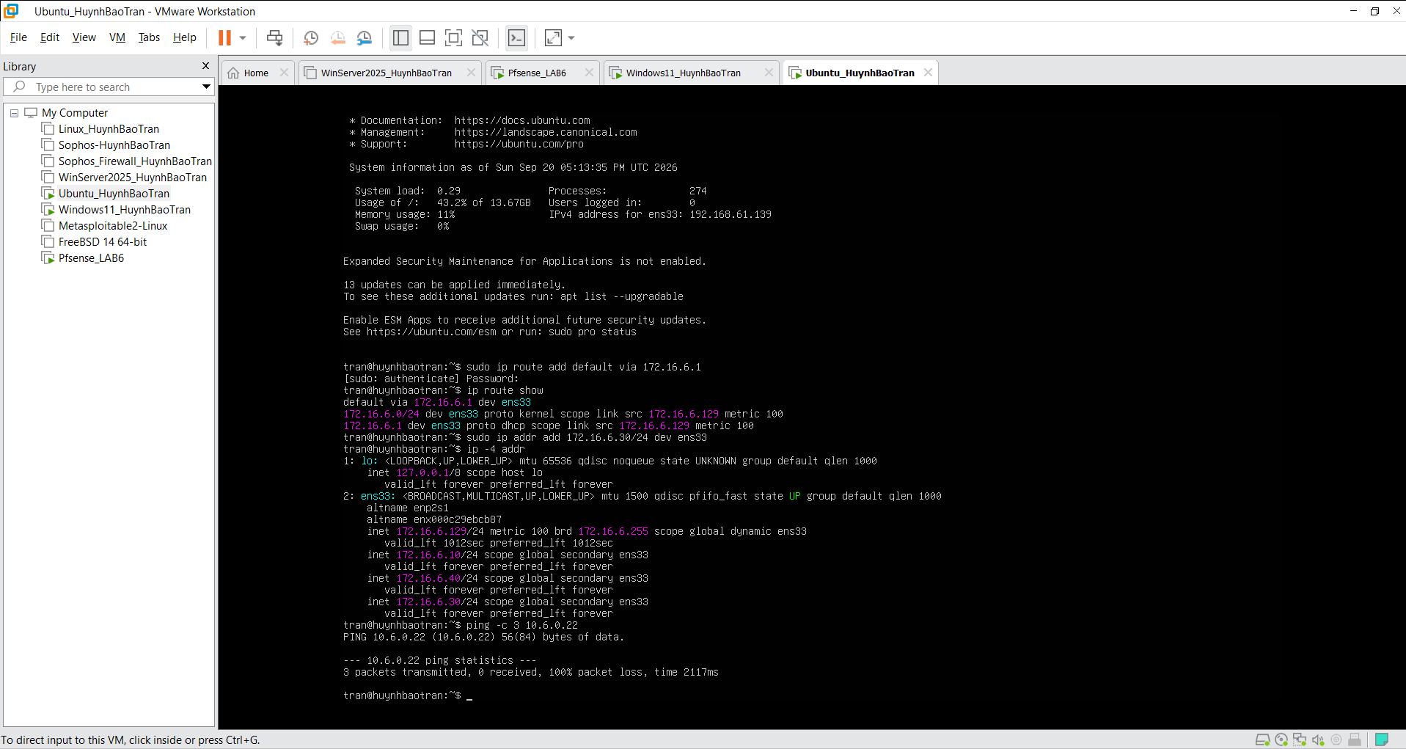
Từ Ubuntu DMZ sang LAN chặn
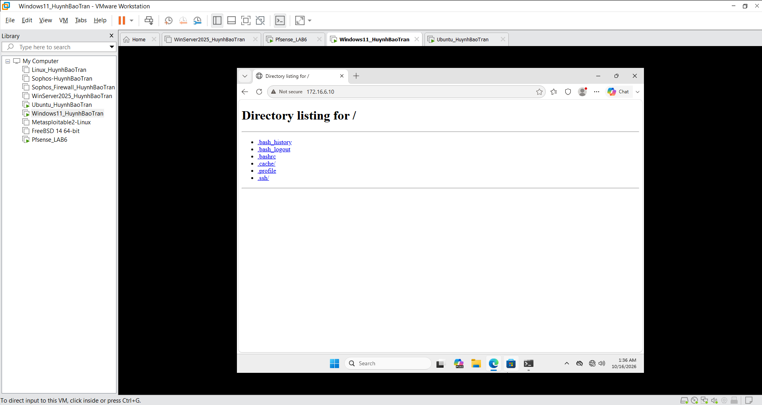
LAN DMZ

Nội dung kiểm thử bắt buộc

Nguồn | Đích | Trong schedule | Ngoài schedule | Kết quả thực tế
Client-A | GENERAL_SITE .10 | Allow | Allow | Truy cập web thành công
Client-A | JOB_SITE .20 | Block | Block | Bị chặn, Timeout
Client-A | RESTRICTED_SITE .40 | Block | Block | Bị chặn, Timeout
Client-B | SOCIAL_SITE .30 | Allow trong LUNCH | Block | Trong giờ mở được web, Ngoài giờ bị chặn Timeout
Client-B | RESTRICTED_SITE .40 | Block | Block | Bị chặn, Timeout
DMZ-WEB | DC01 10.6.0.10 | Block | Block | Bị chặn hoàn toàn (100% packet loss)

BẢNG KẾT QUẢ VÀ CÂU HỎI PHÂN TÍCH

Kịch bản | Dự đoán | Thực tế | Nhận xét
LDAP sv_a/sv_b | Xác thực thành công tài khoản AD qua port 389 | Authentication successful | pfSense kết nối và truy vấn người dùng từ DC01 thành công.
Captive Portal | Bắt buộc login tài khoản AD trước khi ra mạng | Chuyển hướng trang login, nhập sv_a thì thông mạng | Xác thực tập trung qua LDAP backend hoạt động đúng.
1. JOB_SITE | Client-A bị cấm .20, vào được .10 | Web .20 xoay vòng timeout, web .10 mở bình thường | Rule Block đích danh IP Client-A khớp luật và ghi log.
2. Restricted | Cả A (.21) và B (.22) đều bị chặn .40 | Cả 2 IP đều bị báo ERR_CONNECTION_TIMED_OUT | Alias POLICY_CLIENTS áp dụng đồng thời cho nhiều host hiệu quả.
3. Social Schedule | B chỉ vào được .30 trong khung giờ nghỉ | Trong TEST_NOW mở được web, ngoài giờ bị chặn | Khi hết schedule, rule Pass biến mất, rule Block bên dưới phát huy tác dụng.
4. Work hours | Trong giờ chỉ cho Web (80/443), cấm ping và ngoài giờ | Lướt web .10 thành công, ping bị Request timed out | Lọc dịch vụ theo Alias WEB_PORTS và Schedule WORK_HOURS chính xác.
5. DMZ isolation | LAN vào được DMZ, DMZ không được chủ động vào LAN | Win11 mở được web .10, Ubuntu ping LAN bị 100% packet loss | Cơ chế lọc gói trạng thái (Stateful) chỉ cho phép phản hồi, cấm khởi tạo.
6–7. Reject/Log/State | Reject báo lỗi ngay lập tức, Block phải chờ timeout; Log ghi nhận gói tin | Đúng dự đoán; xóa state ép luật mới nhận ngay | Thấy rõ khác biệt giữa TCP RST (Reject) và Drop (Block)
  - Vì sao LAB 6 phải dùng topology riêng thay vì tiếp tục sử dụng trực tiếp topology LAB 5? Trả lời: Vì LAB 6 có yêu cầu kiến trúc mạng 4 vùng độc lập (WAN, MGMT, LAN, DMZ) để triển khai Active Directory, Captive Portal và vùng DMZ chứa các web server giả lập theo các IP riêng biệt. Sử dụng lại cấu hình LAB 5 sẽ gây xung đột dải mạng, vướng các rule cũ và không đủ các interface chuyên biệt
  - LDAP được dùng cho chức năng nào trên pfSense? Firewall rule chuẩn có thể dùng username AD làm Source trực tiếp không?
Trả lời: LDAP trên pfSense được dùng làm cơ sở dữ liệu xác thực người dùng tập trung (Authentication Server) cho Captive Portal, VPN hoặc đăng nhập WebGUI. Firewall rule chuẩn của pfSense hoạt động ở Layer 3/Layer 4 nên không thể dùng trực tiếp username AD làm điều kiện Source, mà phải áp dụng chính sách dựa trên địa chỉ IP, Port và Schedule
  - Vì sao Captive Portal được đặt trên LAN nhưng WebGUI quản trị lại tách sang MGMT? Trả lời: Để đảm bảo an toàn bảo mật và tránh bị khóa quyền truy cập (lockout). Nếu WebGUI đặt chung trên LAN bị áp Captive Portal hoặc cấu hình sai rule lọc gói, người quản trị sẽ bị chặn khỏi trang quản trị. Tách WebGUI sang mạng MGMT (Host-Only cô lập) giúp quản trị viên luôn truy cập được pfSense mà không bị ảnh hưởng bởi chính sách áp lên người dùng LAN
  - Search Scope Entire Subtree có ý nghĩa gì khi pfSense truy vấn Active Directory?
Trả lời: Entire Subtree có nghĩa là pfSense sẽ tìm kiếm đệ quy toàn bộ cây thư mục từ Base DN trở xuống (bao gồm tất cả các OU con và các nhánh cấp dưới) thay vì chỉ tìm ở cấp độ đầu tiên (One Level), giúp đảm bảo tìm thấy tài khoản người dùng dù họ nằm ở bất kỳ OU phân cấp nào
  - Tại sao nên dùng service account thay vì Domain Administrator làm LDAP bind?
Trả lời: Tuân thủ nguyên tắc đặc quyền tối thiểu (Least Privilege). Thao tác LDAP Bind chỉ cần quyền đọc (Read) cây thư mục AD để xác thực người dùng. Dùng tài khoản Domain Administrator sẽ tiềm ẩn rủi ro lộ lọt thông tin quản trị tối cao của toàn hệ thống nếu pfSense bị tấn công hoặc cấu hình lưu thông tin không an toàn
  - Trong Kịch bản 3, vì sao cần một rule Block SOCIAL_SITE nằm dưới rule Pass có Schedule? Trả lời: Vì khi hết khung giờ Schedule, rule Pass sẽ chuyển sang trạng thái Inactive và được pfSense xem như không tồn tại. Khi đó, nếu không có một rule Block cụ thể nằm ngay bên dưới để hứng và chặn lưu lượng, gói tin sẽ tiếp tục đi xuống các rule bên dưới và bị khớp với rule cho phép mặc định (Default allow LAN), khiến mục tiêu cấm ngoài giờ bị thất bại

  - Vì sao Client-A/B dùng DNS 10.6.0.10 nhưng rule Internet của client không cần cho DNS tới 10.6.0.10?
Trả lời: Vì máy chủ DNS (DC01 10.6.0.10) và các máy Client (10.6.0.21, 10.6.0.22) nằm trong cùng một mạng con LAN (10.6.0.0/24) và nối chung một Switch ảo. Giao tiếp giữa chúng diễn ra trực tiếp ở Layer 2 qua địa chỉ MAC (dùng ARP), gói tin không đi qua Default Gateway (pfSense) nên không chịu sự kiểm soát của Firewall Rules trên pfSense
  - Giải thích first-match bằng một ví dụ cụ thể trong ruleset tổng hợp.
Trả lời: Rule số 1 cấm CLIENT_A vào JOB_SITE. Khi máy A gửi gói tin tới JOB_SITE, nó khớp ngay Rule 1 và bị Block. Dù ở rule số 6 có mở POLICY_CLIENTS (chứa máy A) được phép duyệt Web thì rule 6 cũng không bao giờ được duyệt tới đối với lưu lượng truy cập Job site của máy A
  - Vì sao sau khi đổi rule cần tạo kết nối mới hoặc Reset States?
Trả lời: pfSense là một tường lửa kiểm tra trạng thái. Khi một kết nối đã được cho phép, pfSense lưu thông tin phiên vào State Table. Các gói tin tiếp theo của phiên đó sẽ tự động được thông qua nhờ bảng State mà không cần kiểm tra lại ruleset. Do đó, khi tạo rule chặn mới, cần Reset States hoặc mở phiên mới để hủy phiên cũ, ép pfSense phải đối chiếu lại với luật mới
  - Mô hình JOB_SITE/SOCIAL_SITE/RESTRICTED_SITE trong DMZ khác Web Category Filtering thật như thế nào?
Trả lời: Trong bài lab, việc lọc thực chất là lọc ở Layer 3 / Layer 4 dựa trên địa chỉ IP tĩnh cố định được gán cho từng máy chủ web mô phỏng. Trong khi đó, tính năng lọc danh mục web (Web Category Filtering) thực tế trên UTM/NGFW (như Sophos, FortiGate) hoạt động ở Layer 7 (Application Layer), sử dụng công cụ Proxy hoặc kiểm tra SNI/DNS/URL để tra cứu vào cơ sở dữ liệu phân loại hàng triệu tên miền trên Internet theo thời gian thực
  - Block và Reject khác nhau ra sao về hành vi phía client?
Trả lời:
Block: pfSense âm thầm loại bỏ gói tin mà không gửi phản hồi. Phía client không nhận được hồi đáp nên phải tiếp tục chờ đợi cho đến khi hết thời gian chờ (gây hiện tượng trình duyệt xoay vòng lâu rồi báo timeout).
Reject: pfSense chủ động gửi lại gói tin báo từ chối kết nối (gói tin TCP RST đối với TCP hoặc ICMP Port Unreachable đối với UDP). Phía client lập tức nhận được phản hồi đóng kết nối và trình duyệt/ứng dụng báo lỗi kết nối thất bại ngay tức thì mà không cần chờ đợi
  - Nếu một rule Block có log nhưng Firewall Log không xuất hiện bản ghi, cần kiểm tra theo thứ tự nào?
Trả lời:
- Kiểm tra tùy chọn Log packets handled by this rule trên rule Block đã được tích chọn và Apply Changes hay chưa.
- Kiểm tra thứ tự rule: Gói tin có thể đã bị khớp với một rule Pass (hoặc Block khác không bật log) nằm ở vị trí cao hơn trước khi chạm tới rule này (nguyên tắc First-match).
- Kiểm tra State Table: Kết nối có đang sử dụng lại State cũ đã hình thành từ trước khi đổi rule hay không (cần Reset States).
- Kiểm tra bộ lọc tìm kiếm (Filter) trong trang Status > System Logs > Firewall xem có đang lọc nhầm IP, Interface hoặc protocol hay không.
- Kiểm tra thiết bị client đã thực sự phát sinh kết nối mới tới đúng địa chỉ IP và Port đích hay chưa.

